Učebné materiály počas dištančnej výučby (pandémie COVID 19)

Škola: Základná škola s materskou školou Pavla Emanuela Dobšinského Teplý Vrch
Termín: 1. týždeň (02. 11. - 06. 11. 2020)
Predmet: Anglický jazyk
Vyučujúci: Mgr. Anastázia Vašeková
Trieda: 9. ročník

1. úloha – Preopakujete si slovíčka 1B z PZ.
2. úloha – Prečítajte si text Bullying z učebnice zo strany 11 a odpovedzte mi na nasledujúce otázky súvisiace s textom. Otázky si odpíšte do zošita, odpovedzte na ne, odfoťte a pošlite mi do piatku (13. 11. 2020) na súkromný účet Messenger, ale najlepšie na mail (anastaziavasekova@gmail.com).

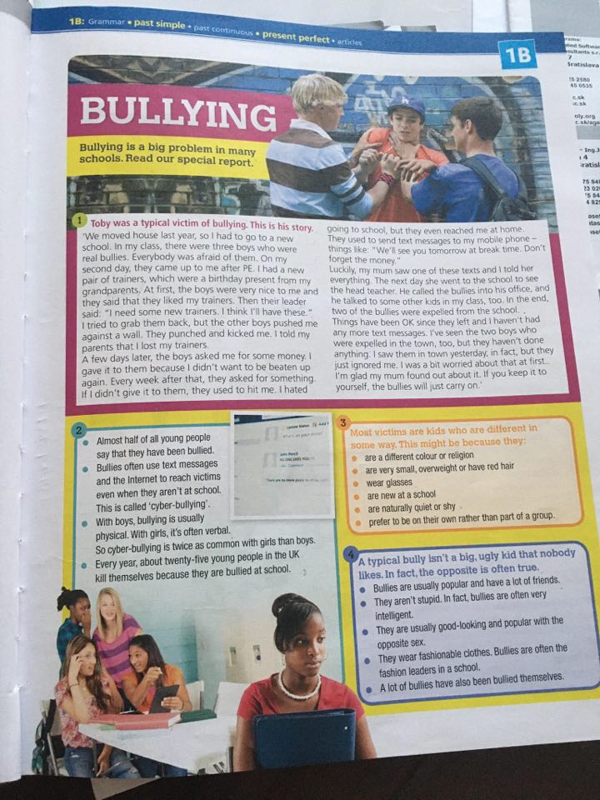

1. A: Why did the boy have to go to a new school?
B:
2. A: Who were there in his class?
B:
3. A: What did the bullies do on his second day at school?
B:
4. A: What did the boy tell his parents about his trainers?
B:
5. A: What did the bullies ask for a few days later?
B:
6. A: Why did the boy give him the money?
B:
7. A: What happened to the bullies after the boy´s mum had gone to the school?
B:
8. A: Have things been ok since the bullies left?
B:
9. A: Has the boy seen the bullies?
B:
10. A: Is the boy glad that his mum found out about it?
B:

